**LAPORAN PRAKTIKUM**

**JOBSHEET PERTEMUAN 3**

**Variabel, Tipe Data, Operator dan Input-Output**

**Oleh:**

**ROCKY ALESSANDRO KRISTANTO NIM. 2341720197**



**PROGRAM STUDI D-IV TEKNIK INFORMATIKA JURUSAN TEKNOLOGI INFORMASI POLITEKNIK NEGERI MALANG**

**SEPTEMBER 2023**

# Percobaan 1

Code:

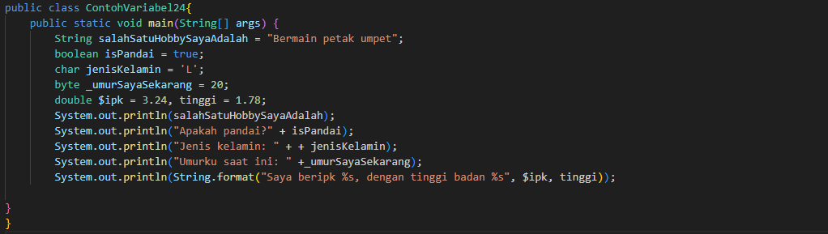

Output:

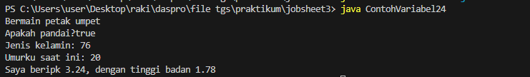

## Pertanyaan

1. 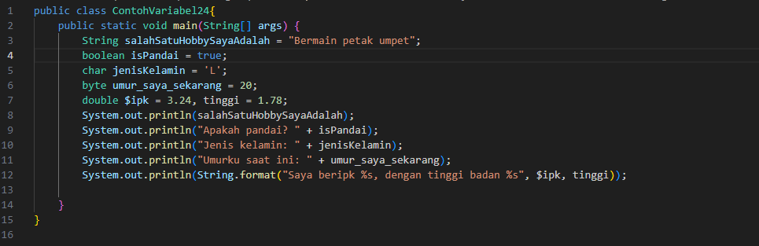Silakan Anda ubah nama variabel sehingga model penamaan variabel menjadi baik dan benar!

1. Untuk apakah %s pada statement dibawah ini?

System.out.println(String.format("Saya beripk %s, dengan tinggi badan %s", $ipk, tinggi));

Jawab: untuk merujuk pada value yang ditentukan pada akhir kalimat yang diawali dengan “$”

# Percobaan 2

Code:

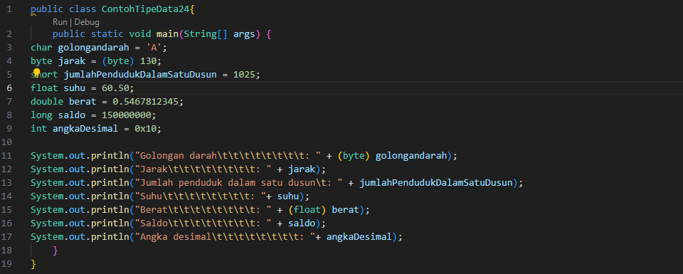

Output:

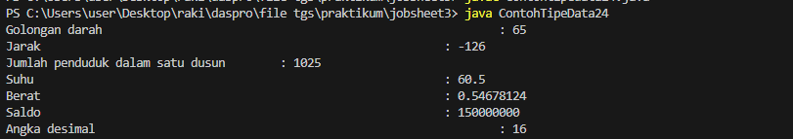

## Pertanyaan

1. Mengapa ketika menampilkan nilai golonganDarah hasilnya bukan A?

Jawab: karena terdapat variabel “(byte)” sebelum golonganDarah

1. Apa maksud sintak byte jarak = (byte) 130 ? kemudian mengapa ketika ditampilkan hasilnya berubah?

Jawab: byte adalah tipe data yang hanya memiliki jangkauan dari -128 hingga 127, sehingga ketika diberikan value lebih dari 127 atau kurang dari -128, maka compiling akan error, kecuali byte dipaksakan dengan (byte) sehingga value yang diberikan akan dikonversikan menjadi nilai biner yang bersifat berdasarkan dua komplement.

1. Pada float suhu = 60.50F; , silakan hilangkan F kemudian jalankan kembali. Apa yang terjadi?

Jawab: code tidak dapat dicompile dan tidak dapat dijalankan

1. Maksud inisialisasi 0x10 pada variabel angkaDesimal digunakan untuk apa?

Jawab: 0x menunjukkan bahwa angka tersebut dalam notasi heksadesimal, 10 dalam heksadesimal setara dengan 16 dalam desimal

# Percobaan 3

Code:

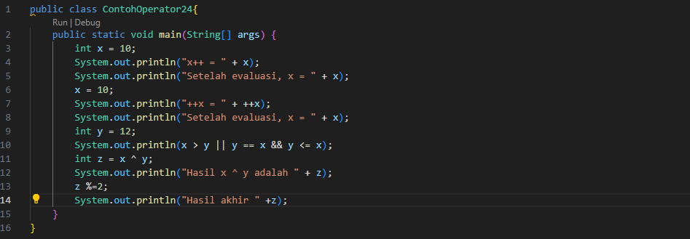

Output:

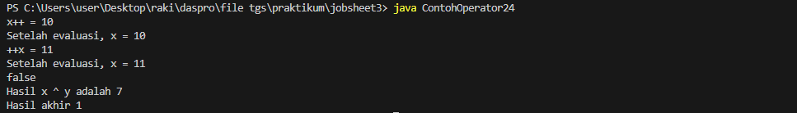

## Pertanyaan

1. Jelaskan menurut pendapat Anda perbedaan antara x++ dan ++x?

Jawab: x++: Operator ini menggunakan nilai dari x dalam suatu ekspresi, lalu menambahkan nilai x sebesar 1.

++x: Operator ini menambahkan nilai x sebesar 1, kemudian menggunakan nilai yang diperbarui dari x dalam suatu ekspresi.

1. Berapa hasil dari int z = x ^ y; , silakan dilakukan perhitungan secara manual!

Jawab: 15

# Percobaan 4

Code:

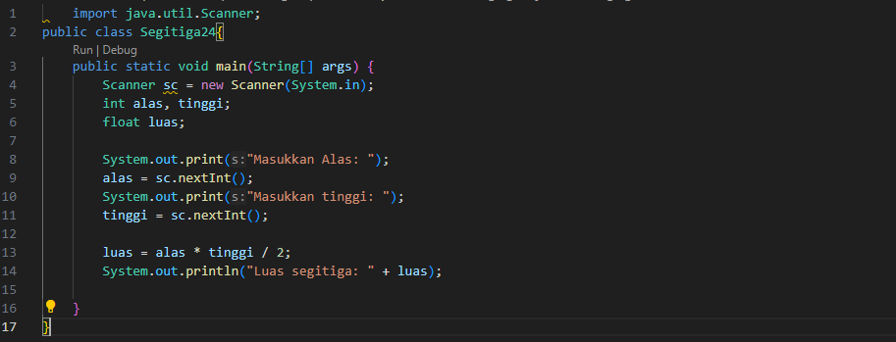

Output:



## Pertanyaan

1. Jelaskan mengapa harus melakukan deklarasi Scanner di praktikum percobaan 4 diatas?

Jawab: untuk menyatakan kode bagian yang akan menjadi tempat input user

1. Jelaskan apa kegunaan potongan program dibawah ini!

Alas = sc.nextInt();

Tinggi = sc.nextInt();

Jawab: untuk memberikan tempat input user yang nantinya akan digunakan sebagai data alas dan tinggi

# Percobaan 5

Code:

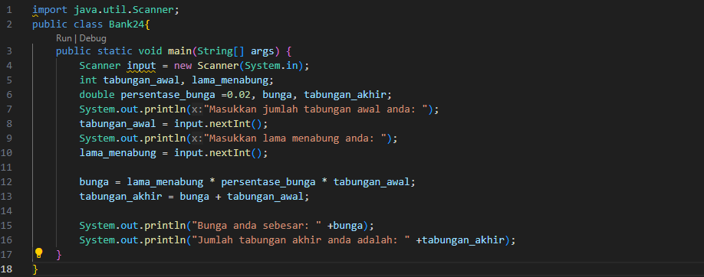

Output:

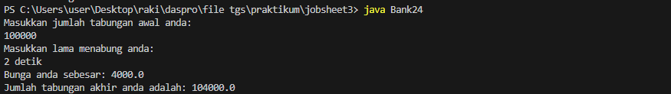

# Tugas

## Sistem Kompen Mahasiswa

## A. Input

* Nama Mahasiswa
* NIM
* Semester Mahasiswa saat ini
* Jumlah alpa

## B. Output

* Nama Mahasiswa
* NIM
* Semester Mahasiswa saat ini
* Jumlah alpa
* Jumlah tugas kompen

## C. Proses

* Input informasi mahasiswa
* Return informasi mahasiswa
* Hitung tugas kompen dari jumlah alpa

## Jenis Data

|  |  |
| --- | --- |
| **Variabel** | **Tipe Data** |
| Nama Mahasiswa | String |
| NIM | Int |
| Semester Mahasiswa | Byte |
| Jumlah Alpa | Int |